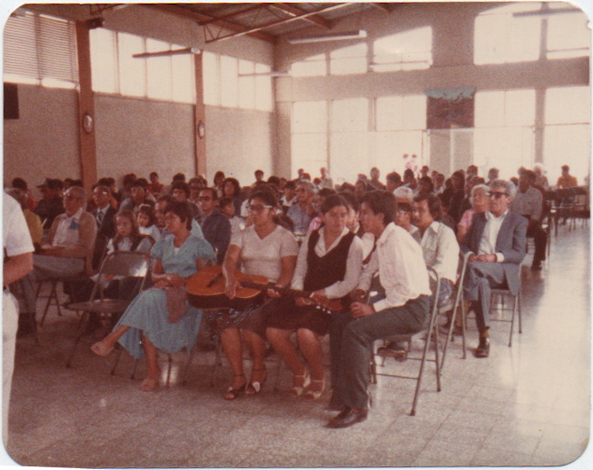  Memoria de Labores Asociación Nacional de ciegos de Guatemala Gestión 2024 | Organización con 58 años de labor en la  promoción de los derechos de las personas con discapacidad visual  Guatemala de la Asunción, enero 2025

Tabla de Autoridades

Junta Directiva 2024-2026

M.A. Sebastian Toledo Sebastian
Presidente

Lic. Alejandro Antonio Paz Ambrosio
Vicepresidente

Sra. María Aidé Palencia
Secretaria

Lic. José Eduardo Curruchich
Tesorero

Sr. Mario Israel Mauricio
Vocal I

Sr. Gustavo Emilio Rodas Palacios
Vocal II

Prof. Carlos Romeo Guevara de Paz
Vocal III

Agradecimientos

El desarrollo y gestión de las organizaciones de la sociedad civil, se ve limitada por la carencia de recursos financieros y materiales, por lo que en ocasiones deben acudir a entidades públicas, privadas y organismos de cooperación para la consecución de sus actividades, situación que no fue ajena a la ANCG durante el 2024.
Por tanto, es justo y necesario dejar constancia del reconocimiento de la ANCG a sus principales cooperantes, entidades consecuentes y solidarias que prestaron importantes apoyos, que significaron determinantes en sus contribuciones en la promoción de los derechos y libertades fundamentales de las personas con discapacidad de Guatemala. Además, apoyaron a mantener el liderazgo que por 58 años ha tenido esta organización, haciendo visibles las necesidades y demandas de la población con ceguera y baja visión del país.

Al Comité Pro-Ciegos y Sordos de Guatemala:
Entidad prestadora de servicios a personas con discapacidad visual que, durante los 58 años de labor de la ANCG, ha aportado recursos para el funcionamiento técnico y administrativo de nuestra organización, permitiendo la sustentabilidad de las iniciativas. Durante el 2024, sus técnicos y autoridades tomaron parte de diversas actividades, encaminadas a promover la inclusión de las personas con discapacidad en la vida activa y productiva del país. Durante el año de gestión que se informa, facilitó el uso de las instalaciones físicas ubicadas en la 3ra Av. 7-84 zona 11, Colonia El Progreso.

A la Fundación SARAKI:
Organización promotora de los derechos y libertades fundamentales de las personas con discapacidad de la República de Paraguay, entidad que, a partir del 2024, empezó a facilitar recursos para la coordinación y ejecución del proyecto América Inclusiva. Estableció convenio de cooperación con la ANCG, para el desarrollo del proyecto Fortalecimiento de la Participación Ciudadana de las Personas con Discapacidad con Enfoque de Derechos. Una iniciativa a la que se unieron seis organizaciones representativas de los derechos de personas con discapacidad.

A la Asociación Danesa de Personas con Discapacidad (ADD):
Que desde el 2019 ha venido facilitando recursos para la ejecución del proyecto Maya Quetzal, que busca el fortalecimiento técnico, administrativo y político de las organizaciones de personas con discapacidad de Guatemala. En el 2024, se ejecutó el Proyecto Maya Quetzal II, con la firme convicción de apuntalar la formación y capacitación de los nuevos liderazgos.

A la Confederación Nacional de Cooperativas de ahorro y Crédito de Guatemala (CONFECOOOP):
Entidad rectora del cooperativismo de ahorro y crédito en Guatemala, que, en el 2024, asumió la iniciativa de promover fuentes de recaudación de recursos de manera sostenible, apoyar el fomento deportivo y recreativo de las personas con discapacidad visual.

Al Ministerio de Cultura y Deportes (MICUDE) y la Dirección General de Educación Física del Ministerio de Educación:
Instituciones del sector público que facilitaron recursos económicos y materiales para actividades socio-recreativas, culturales y deportivas organizadas por la ANCG, acciones que dieron visibilidad a los derechos culturales, recreativos y deportivos de las personas con discapacidad, actividades que afianzan la inclusión del tema en sus programas y servicios.

A la Municipalidad de la ciudad de Guatemala:
Quien con los múltiples apoyos que ha brindado a la ANCG, propicia que las personas con discapacidad fortalezcan su ciudadanía y facilitando mayor accesibilidad en la ciudad de Guatemala.

Al Banco de los Trabajadores, Banrural, FUNDACIÓN PANTALEÓN, Guandys de Guatemala:
Entidades del sector privado que, desde la política de responsabilidad social empresarial, dirigieron recursos hacia los programas y servicios de la ANCG, para promover los derechos de participación social de las personas con discapacidad visual.

Presentación

La junta directiva de la ANCG, en cumplimiento de sus responsabilidades dirigenciales, presenta la memoria de labores de la gestión 2024, para dejar constancia del trabajo realizado con sus logros, alcances y desafíos. Labor que se ejecutó con base en una planificación de actividades en conjunto con los coordinadores de comisiones y asociados en general, con la importante contribución de entidades aliadas, desde la convicción de impactar positivamente en la vida individual, grupal y familiar de las personas con discapacidad visual. En este documento, se hace un resumen de las principales actividades ejecutadas en el 2024, encaminadas a la gestión de satisfactores de participación social de socios y no socios, con miras a la construcción de un país justo e incluyente, honrando con ello, los principios bajo los cuales fue establecida esta organización.

Gracias al concurso de los asociados en general, la ANCG obtuvo significativos logros durante el 2024, pero es pertinente reconocer y advertir que queda mucho trecho a recorrer, para alcanzar una verdadera igualdad en la agenda del desarrollo humano. Ya que existe la consciencia organizacional de un trabajo coordinado y unificado, para superar los índices de exclusión que históricamente han acompañado a la población con discapacidad.

Por medio de la sistematización de las diferentes acciones en la memoria de labores 2024, los próximos órganos directivos de la ANCG, dispondrán de un instrumento orientador para la formulación de una planificación efectiva. De tal manera que se garantice la continuidad a las diferentes iniciativas de proyección organizacional, con apego a los instrumentos internacionales relativos a los derechos de las personas con discapacidad y se fortalezca el liderazgo que hasta ahora se ha alcanzado.

Se espera también que, a través de esta memoria de labores, se generen contribuciones a estudios e investigaciones de personas particulares y centros académicos, que busquen conocer o potenciar la capacidad de gestión técnica, administrativa y política de las personas con discapacidad. La labor sostenible de 58 años ha significado un claro reflejo de constancia en la lucha por alcanzar objetivos y espacios de igualdad.

El informe 2024, contiene un primer apartado que refiere el marco organizacional, donde se realiza una contextualización de la institucionalidad construida en 58 años; un segundo apartado, que presenta el resumen de las principales actividades y ejecución presupuestaria del año de trabajo, donde el principal recurso es el capital humano.

Es evidente que la falta de recursos financieros y materiales significaron una limitante en el trabajo, por lo que es justo valorar el apoyo de cooperantes, instituciones públicas, la empresa privada y los asociados en general. Con su valioso aporte, nos permite coadyuvar con el fortalecimiento de una organización que vela por el empoderamiento de las personas con ceguera y de baja visión de Guatemala.

Marco Organizacional

La ANCG, es un movimiento asociativo de personas con discapacidad visual con 58 años de labor en la promoción de los derechos y libertades fundamentales de sus asociados. Promueve e impulsa diversas actividades culturales, sociales, recreativas, deportivas, cívicas y políticas, en búsqueda de sociedades justas e incluyentes, donde todos y todas cuenten con condiciones de igualdad.

Desde su constitución estableció como órganos de dirección los siguientes:

Asamblea General: Constituye la máxima autoridad de decisión política de la organización, se integra por todos los asociados inscritos, personas con ceguera y de baja visión mayores de 18 años.

Junta Directiva: Es el órgano técnico, administrativo y político de la organización, se elige para un período de dos años de forma alterna. Coordina la ejecución de las resoluciones y acuerdos que dicta la Asamblea General. Se integra por un presidente, quien a su vez ejerce la representación legal de la organización, un vicepresidente, un secretario, un tesorero y tres vocales. Sus funciones y atribuciones se regulan en los estatutos y manuales internos.

Comisiones de trabajo: Son un grupo de apoyo a la Junta Directiva, designadas por los estatutos, por la Asamblea General, o con base a los requerimientos de la junta directiva. Algunas son de carácter permanente y otras de forma temporal para atender asuntos puntuales de la organización. Al igual que junta directiva, se nombran para un período de dos años.

Nuestra misión: Ser el movimiento representativo de las demandas de participación social de las personas con discapacidad visual, referente nacional e internacional en materia de derechos humanos, con fundamento en la equidad, igualdad, justicia y solidaridad.

Nuestra visión: Somos una organización que vela por la promoción de los derechos de las personas con discapacidad visual y su participación con igualdad en la sociedad, la academia y el desarrollo del País”.

Nuestros objetivos:
Los fines y objetivos de la asociación son:
- Velar por los intereses y aspiraciones laborales, socioambientales, económicas, educativas, culturales, recreativas de sus afiliados formulando planes, programas y proyectos que coadyuven a estos fines;

- Promover servicios de prevención de la ceguera, educación, rehabilitación e inclusión laboral de las personas con ceguera y de baja visión a nivel nacional;

- Desarrollar programas de divulgación e información a nivel multisectorial que den a conocer los intereses, aspiraciones de las personas con discapacidad visual.

- Coordinar acciones de cooperación con todas las instituciones nacionales e internacionales que beneficien al desarrollo integral de las personas con discapacidad visual;

- Establecer programas en pro del bienestar físico, psíquico, moral y espiritual de sus afiliados;

- Fomentar el apoyo y respeto entre los afiliados para el fortalecimiento del movimiento asociativo de personas con discapacidad visual;

- Mantener relaciones de cooperación y apoyo mutuo con el Comité Pro-Ciegos y Sordos de Guatemala;

- Entablar relaciones con entidades que atiendan otras condiciones de discapacidad.

Historial organizacional

La ANCG, fue fundada el 17 de agosto de 1966 por un grupo visionario de hombres y mujeres con discapacidad visual, para luchar por la gestión de soluciones a sus problemas en común, trabajo que ha representado importantes esfuerzos e iniciativas. Un propósito que se ha mantenido y se ha consolidado gradualmente año con año, gracias a la labor y compromiso de 29 juntas directivas, un amplio número de coordinadores de comisiones, asociados y colaboradores.

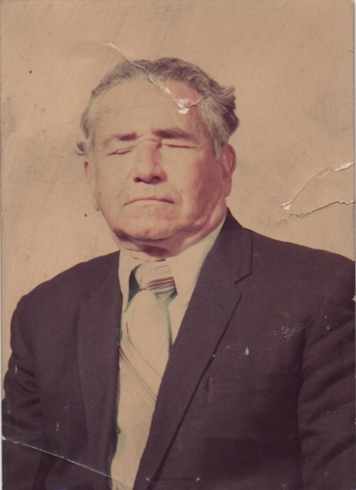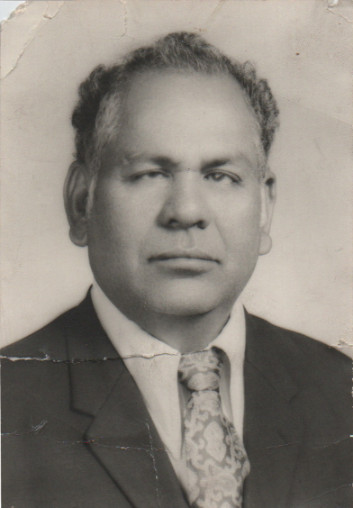

La asociación cuenta con una sede central ubicada en la 3ra Avenida, 7-84 zona 11 de la ciudad capital y tres filiales: San Francisco El Alto Totonicapán, San Pedro Yepocapa Chimaltenango y Palín Escuintla. Así como grupos focalizados a nivel nacional. Tanto en las filiales como en la sede central, la organización ejecuta programas de lecto-escritura en Sistema Braille, orientación y movilidad, técnicas de la vida diaria y eventos socio-recreativos, actividades que se han interrumpido en los últimos años, derivado de los efectos del problema sanitario de la Covid-19 y la carencia de recursos financieros.

Uno de los servicios de mayor proyección implementado por la organización, es el programa de educación acelerada para personas adultas con ceguera, que funciona desde inicios de los años 90, contribuyendo con la educación primaria de personas con ceguera y de baja visión. que por diferentes circunstancias no contaron con las condiciones para asistir a un centro educativo, o que interrumpieron este derecho al adquirir una condición de discapacidad visual.

Con el propósito de establecer un medio para el empoderamiento y fomento socioeconómico de sus asociados, la ANCG, constituyó la Cooperativa de Ahorro y Crédito Integral Ciegos Unidos Santa Lucía el 23 de noviembre de 1967. Esta fue establecida para el financiamiento de emprendimientos, gastos personales y compra de vivienda, un servicio que alcanzó importante éxito, pero que a partir del 2023 sus directivos decidieron separarla de la ANCG.

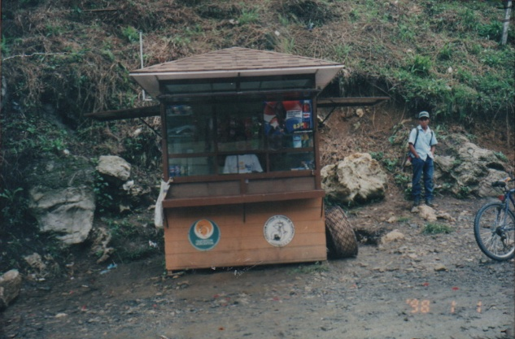

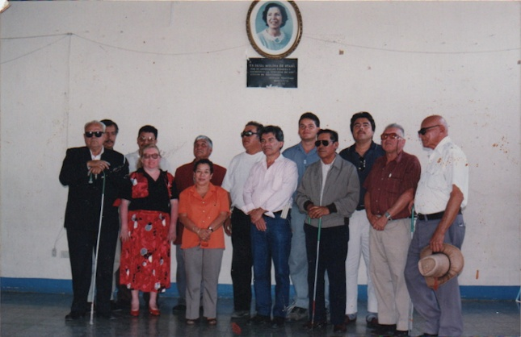

Ante las dificultades que genera la pérdida de un ser querido, la ANCG, conformó un Programa de Auxilio Póstumo para prestar oportuno y significativo apoyo a las familias de sus asociados. Un programa al que se asocian los interesados, quienes aportan una cuota mensual simbólica, cuyos fondos son administrados bajo reglamento propio y a cargo de una comisión específica, electa por su propia asamblea general.

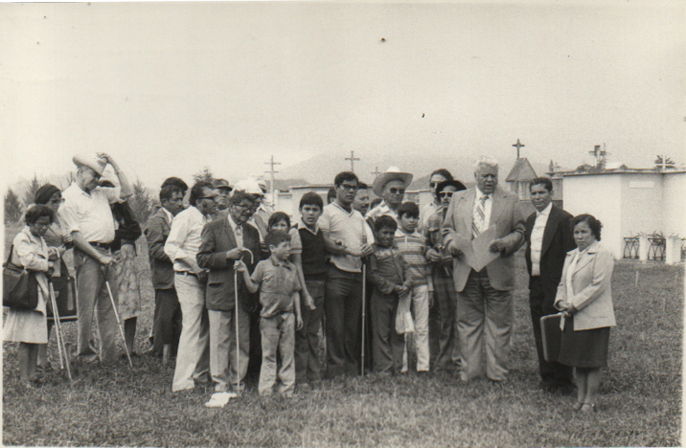

En el ámbito artístico-cultural implementó clases de música, y producto de las cuales se integró el conjunto Marimbístico Santa Lucía y la rondalla Miraflor, proyectos que alcanzaron importante notoriedad en el medio nacional e internacional. Alternaron con grupos musicales de renombre, incluyendo participaciones en los Estados Unidos en el caso de la marimba y en certámenes de canto en otros países, donde miembros de la rondalla alcanzaron primeros lugares, acciones que se impulsaron en coordinación con organizaciones promotoras de derechos de personas con discapacidad.

La práctica de actividades artísticas por personas con discapacidad ha permitido el fomento de la autoestima, recurso de amplio beneficio en los procesos de educación y rehabilitación. Así mismo, constituye un medio para generar toma de consciencia en el entorno social y un recurso para obtener un sustento económico. Por lo que muchos de los integrantes, se incorporaron a otros grupos musicales o, realizaron presentaciones individuales a nivel profesional en diferentes establecimientos culturales y comerciales.

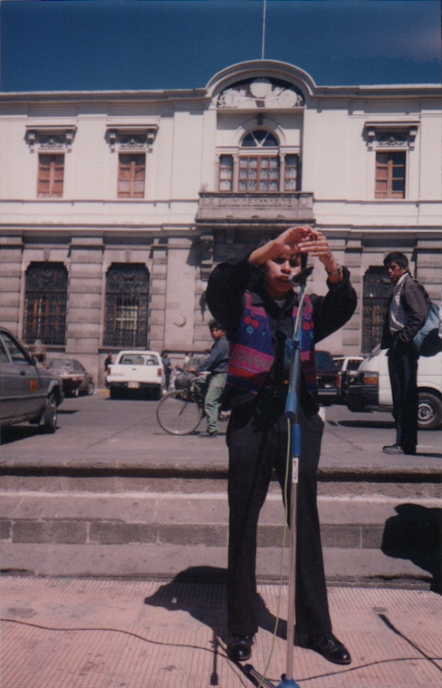

Por sus años de historia, la ANCG, es la organización pionera en la implementación del deporte adaptado para atletas con discapacidad (fútbol 11, fútbol sala, juegos de salón en el ámbito competitivo, atletismo en pista y campo). Realizó las gestiones para la introducción del Goal Ball a Guatemala, una combinación de varias disciplinas deportivas.

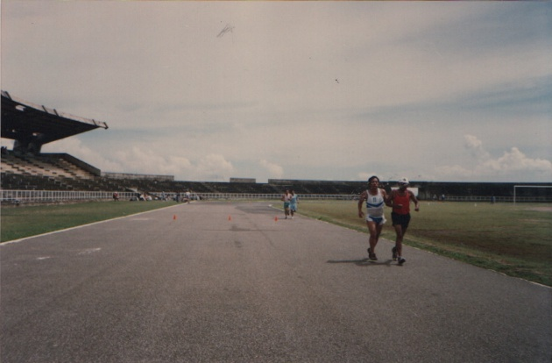

Instituyó los Juegos Deportivos para personas con ceguera y personas con baja visión en la década de los 80s, los que a partir de la 8va. edición tomaron la categoría de internacionales, y las marcas se adoptaron como parámetros para competencias regionales y mundiales. Así mismo, la ANCG, asumió la representación de país ante la Asociación Internacional del Deporte para Ciegos (IBSA), por sus siglas en inglés.

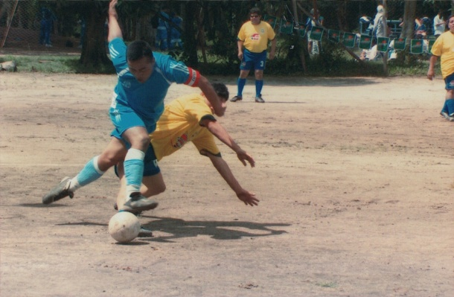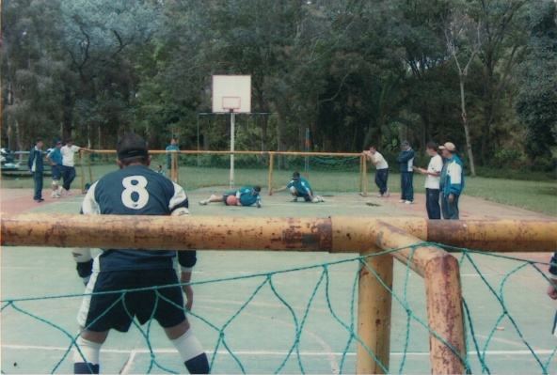

En 1989, promovió la firma de convenio de cooperación entre el Comité Pro-Ciegos y Sordos de Guatemala con el Banco Nacional de la Vivienda. El instrumento suscrito, estableció que en cada proyecto habitacional que se construyese a futuro, debía asignarse el 5% a familias de personas con ceguera o las mismas personas ciegas, proyecto que ya no tuvo seguimiento ante el cierre de la entidad bancaria.

En el campo de la participación pública y política de las personas con discapacidad visual, junto a otras organizaciones, la Asociación nacional de ciegos de Guatemala, promovió la inclusión de las personas con discapacidad visual, en los procesos electorales del país. En 1990 el Tribunal Supremo Electoral, emitió un acuerdo para institucionalizar y garantizar este derecho. En congruencia con el planteamiento, dio inicio a su proceso electoral interno de forma secreta, con las formalidades que requiere el ejercicio.

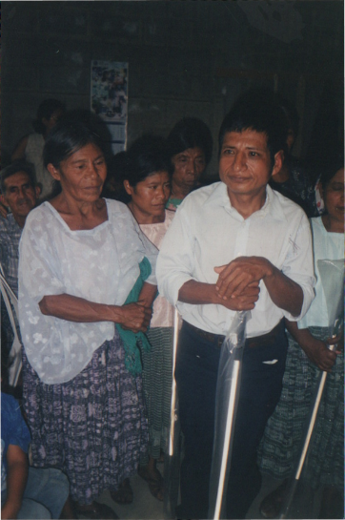

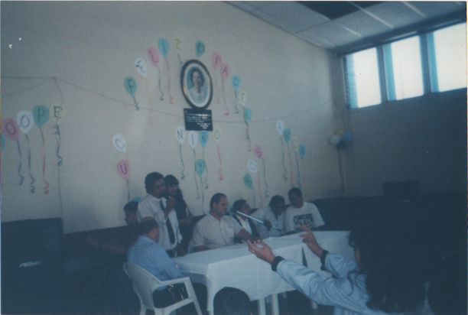

La ANCG, organización activa de la Unión Mundial de Ciegos (UMC); así como también socia fundadora de la Unión Latinoamericana de Ciegos (ULAC) y de la Red Latinoamericana de Organizaciones de Personas con Discapacidad y sus Familias (RIADIS), de estos dos últimos organismos, ha formado parte de sus órganos directivos.

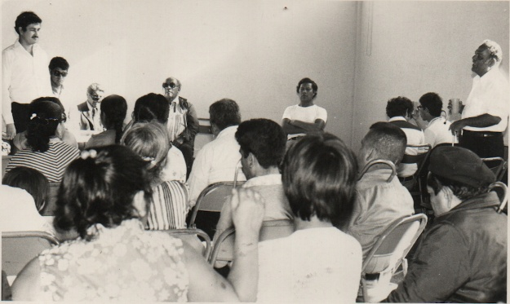

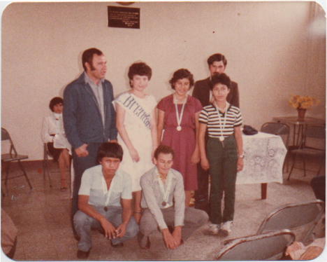

Así también, es miembro fundador del Consejo Nacional para la Atención de las Personas con Discapacidad (CONADI), entidad de la que ha ejercido su presidencia en tres períodos (1997-2000, 2000-2002 y 2013-2015). Compenetrada en la unificación de esfuerzos y acciones, la organización es parte de la Coordinadora Nacional de Organizaciones de Personas con Discapacidad de Guatemala (COPDIGUA) y de la Federación Nacional de Organizaciones de Personas con Discapacidad Visual de Guatemala (FECIGUA).

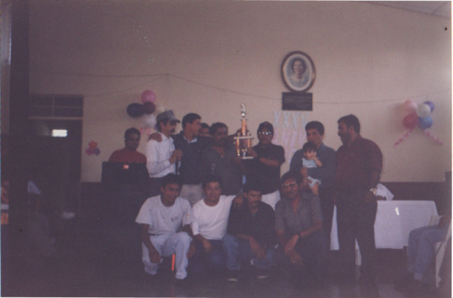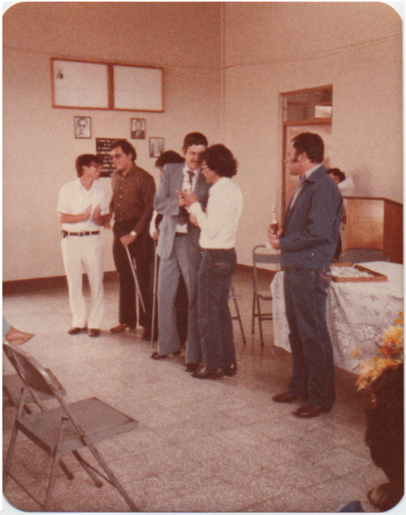

Principales actividades, resultados y desafíos del 2024

Acciones de gestión, Cooperación y fortalecimiento organizacional:
Durante el 2024, la ANCG ejecutó sus programas y servicios en coordinación con los siguientes organismos nacionales e internacionales, algunas de las cuales además del apoyo técnico, dirigieron recursos financieros para distintas actividades:
Comité Pro-Ciegos y Sordos de Guatemala, Asociación Danesa de Personas con Discapacidad (ADD), Christian Blinden misión (CBM), la Confederación de Federaciones Cooperativas de Ahorro y Crédito de Guatemala (CONFECOOP), la Fundación Saraki de la república de Paraguay, el Consejo Nacional para la Atención de las Personas con Discapacidad (CONADI), la Unión Latinoamericana de Ciegos (ULAC), la Red Latinoamericana de Organizaciones de Personas con Discapacidad y sus Familias (RIADIS). Además de entidades públicas y privadas a través de acciones ejecutadas directamente por miembros de junta directiva, coordinadores de comisiones y representantes de la organización.

- Gestión técnica-administrativa:
Según acta número 03-2024; inciso 4, de junta directiva, a partir del 2024 la asociación adoptó la decisión de ya no optar al subsidio económico que anualmente venía aportando el Benemérito Comité Pro-Ciegos y Sordos de Guatemala. Una resolución que se asume para no comprometer la autonomía administrativa y política de la organización, por lo que el financiamiento de sus actividades se basó predominantemente en los ingresos propios, aportes de empresas y personas particulares, así como del financiamiento de proyectos por la cooperación internacional.

La resolución significó un gran desafío para la organización, sin embargo, al prescindir de algunos servicios sin afectar los fines de la organización e incrementar la capacidad de autogestión, se lograron superar las dificultades que implica la carencia de recursos. Pero sobre todas las cosas, se afianzó en los asociados de la organización, el criterio de la no dependencia económica por beneficencia, traduciendo este aporte a futuro bajo principios de derecho.

Pese a las dificultades financieras, se logró el desarrollo con éxito de la mayoría de las actividades, el cumplimiento de las responsabilidades patronales, e inclusive, se solventó la demanda judicial de la señora Rosario Morales Culajay, derivada de actos de juntas directivas anteriores, con lo que fue levantado el embargo a las cuentas bancarias de la organización. Se actualizaron los procesos contables, para lo que fue necesario contratar los servicios externos de la contadora Ana Cecilia Solís Velázquez y en calidad de asistente técnico administrativo el señor Rodrigo Gabriel Lara, quienes además de sus responsabilidades profesionales, se involucraron en la organización y promoción de las actividades que promueve la asociación.
Es conveniente señalar que el haber solventado el caso de la señora Morales Culajay mediante un crédito bancario específico, se superan varias dificultades administrativas, ya que era una situación que venía afectando la cooperación de distintos organismos. Sin embargo, la asociación queda sujeta a una serie de compromisos financieros que deberán honrar las siguientes juntas directivas, además de la deducción de responsabilidades a la dirigencia que provocó este tipo de hechos.

  - Reuniones de coordinación técnica y administrativa:
Para la organización y promoción de las diferentes actividades, a partir del mes de enero en que fueron electos nuevos miembros de junta directiva, se realizaron 46 reuniones ordinarias de dicho órgano y un número indefinido de reuniones técnicas y de coordinación de forma extraordinaria. Los costos fueron asumidos por los miembros de junta directiva, 12 de las cuales se realizaron con los recursos del Proyecto América Inclusiva, con el apoyo de la Fundación Saraki.

Se llevaron a cabo tres asambleas generales, ordinarias e informativas, las que se convocaron en cumplimiento de los normativos organizacionales. En las plenarias se adoptaron decisiones administrativas y políticas de la asociación, siendo los temas más sobresalientes la elección de junta directiva 2024-2026, aprobación de los ejes de trabajo de la organización 2026-2030, conformación de comisión electoral para la elección de los cargos directivos correspondientes al 2025 -2027.

Con el objetivo de ejercer efectivos controles internos, conforme criterios actualizados de gestión y administración, en el 2024 se recopilaron los insumos básicos para la elaboración de manuales de funciones, contabilidad, procedimientos administrativos, entre otros. Se obtienen mayores avances en los criterios de contabilidad. Se harán acercamientos con instituciones de cooperación y entidades académicas, para su elaboración y que luego sean aprobados por la Asamblea General en el 2025.

Cabe destacar que, con base en los insumos de planificación recopilados durante tres espacios de consulta en el 2024, se tienen definidos los criterios para la formulación de la planificación estratégica organizacional 2026-2030. Para la construcción del plan, se harán las gestiones ante los organismos de cooperación y con las unidades académicas relacionadas.

Con el apoyo de la Confederación de Federaciones Cooperativas de Ahorro y Crédito de Guatemala, se define la estrategia de recaudación de fondos bajo el nombre “Dale Causa a tu Apoyo”, iniciativa a la que se unirán las federaciones cooperativas que conforman la CONFECOOP. Así mismo, se elabora un proyecto para el fomento del emprendimiento de las personas con discapacidad, a fin de promover la comercialización de los productos y servicios que elaboran y prestan, iniciativa que busca su venta y distribución desde la perspectiva del comercio justo.

- Proyecto Maya Quetzal:
La Asociación continuó las coordinaciones con la Asociación Danesa de Personas con Discapacidad (ADD), en el marco del proyecto Maya Quetzal II, una relación de seis años que ha generado aportes para el fortalecimiento organizacional. En el 2024, se mantuvo activa participación en los procesos de capacitación, en la integración de las comisiones de incidencia política y de equidad. Se obtuvo un recurso por un monto de Q.3,000.00 para un proceso de consulta con actores claves de la asociación, sobre la identificación y definición de ejes de trabajo a ejecutar en los siguientes cinco años.

Miembros de junta directiva, coordinadores de comisiones y distintos grupos de socios, de la ANCG, participaron activamente en el proceso de consolidación de la Federación Nacional de Organizaciones de Personas con Discapacidad Visual de Guatemala (FECIGUA). La federación alcanzó uno de los objetivos primordiales para su consolidación como movimiento federativo, ya que inició con su inscripción ante las instancias gubernamentales, para ser un ente legalmente constituido.

Además de intervenir en los procesos de formación promovidos con los fondos de la ADD, se participó en diferentes acciones de incidencia política, con énfasis en el seguimiento de aprobación del proyecto de ley 62-74, Ley de Fomento y Fortalecimiento del Sistema Braille. Así como en la homologación de agendas de trabajo entre la FECIGUA y el subsector de personas con discapacidad visual del CONADI.

Un hecho histórico, fue el involucramiento de los delegados de organizaciones en el seguimiento del proceso electoral de delegados del subsector ante el CONADI. Inclusive, se organizó y coordinó una conferencia de prensa en el marco del 03 de diciembre, Día Internacional de las Personas con Discapacidad con tal demanda, conferencia que derivó en una caminata con el animo de exigir transparencia en el proceso de elección del CONADI.

- Fortalecimiento de la Participación Ciudadana de Personas con Discapacidad con Enfoque de Derechos, Proyecto América Inclusiva:
Luego de ser informada la ANCG sobre la aprobación del proyecto para Guatemala, en el marco del proyecto América Inclusiva, derivado de una propuesta presentada en el 2023 a la Fundación Saraki, se firmó convenio de cooperación con seis organizaciones aliadas. La Coordinadora Nacional de Organizaciones de Personas con Discapacidad de Guatemala (COPDIGUA), Asociación de Ciegos Unidos para el Desarrollo (ACUDE) del departamento de El Progreso, Asociación Guatemalteca de Apoyo del Limitado Físico (AGALFI), Asociación de Sordos de Guatemala (ASORGUA), Asociación de Personas con Discapacidad para la Vida Independiente (PADIVI), Asociación de Mujeres con Discapacidad de Quetzaltenango (AMUDIQ).

Al recibirse el primer desembolso por la cantidad de $1,500.00 equivalente a. Q10,827 (al cambio de moneda) por parte de la Fundación Saraki, se organizó el acto de lanzamiento del proyecto, en evento público con participación de autoridades de gobierno. Con el objetivo de asegurar el acompañamiento del sector público al más alto nivel político, valorando y aprovechando la inclusión de los asuntos de discapacidad en la agenda del gobierno central, la Doctora Lucrecia Peinado, Primera Dama de la Nación, tuvo a su cargo la inauguración del proyecto, como coordinadora general del programa de discapacidad. se generó el acercamiento para la gestión del acompañamiento político en el acto de lanzamiento de la iniciativa. Lo que se asume para garantizar la obtención y celeridad de información para las diferentes fases del proyecto, especialmente en la elaboración del plan de mejoras, con base en la evaluación de los indicadores seleccionados.

Así mismo, se gestionó el acompañamiento de la Comisión Sobre Asuntos de Discapacidad del Congreso de la República, instancia que también tuvo participación en el acto de presentación del proyecto. Adicionalmente se realizó una reunión informativa con el presidente de la comisión, el diputado José Erick Tzun y equipo de asesores. En ambas oportunidades se procuró la participación de las autoridades de la Fundación Saraki, en el acto de lanzamiento, el Ingeniero Raúl Montiel y en la reunión con el presidente de comisión, el Licenciado Lucas Insfran.

Con el objetivo de mantener una efectiva gestión del proyecto, se realizaron nueve reuniones de coordinación de forma presencial y tres reuniones virtuales con los enlaces técnicos designados por cada organización aliada.

Para la primera fase del proyecto, consistente en la capacitación de representantes organizacionales sobre la Convención Interamericana para la Eliminación de Todas las Formas de Discriminación Contra las Personas con Discapacidad, cada una designó a cinco participantes. En la capacitación se contó con la participación de 37 personas, las que se han integrado en tres grupos de trabajo, de acuerdo con los indicadores de la Convención a evaluar (salud, educación y trabajo). Para los grupos de personas con sordera y sordo ceguera, se organizaron dos espacios de capacitación específica, a manera de facilitar los apoyos puntuales que requiere cada persona y garantizar los resultados esperados.
Como se ha indicado, se inscribieron un total de 37 personas con diferentes condiciones de discapacidad, hombres y mujeres mayores de 18 años de edad, quienes después de la capacitación tuvieron a bien llenar una encuesta. La misma, tenía el objetivo de conocer y determinar la accesibilidad del aula virtual habilitada por la Fundación Saraki. Al respecto satisface informar que mediante el apoyo de los encuestados se propusieron elementos de mejora para el aula virtual, que se integran en el informe presentado.

Paralelo a las acciones descritas, el equipo de coordinación realizó acercamientos con las dependencias de Estado consideradas a evaluar en el informe alternativo (salud, educación y trabajo). Se logró la designación de un enlace técnico por cada institución de Estado, sin embargo, aún hace falta el nombramiento de técnicos a capacitar por cada entidad.
Por otra parte, el equipo de coordinación inició gestiones desde la firma del convenio de cooperación con la Fundación Saraki, para la obtención de los informes de Estado sobre la Convención Interamericana para desarrollar el informe alternativo. Se giró solicitud de información al CONADI, ente focal en esta materia ante la Organización de Estados Americanos, pero el requerimiento no fue atendido adecuada y oportunamente, por lo que hubo necesidad de acudir a la Comisión Sobre Asuntos de Discapacidad del Congreso de la República. Puntualmente ante la diputada Teresita Lourdes de León, quien apoyó a la ANCG en la obtención del informe oficial de país, requerimiento que fue atendido por el Ministerio de Relaciones Exteriores.

Luego de contarse con esta versión del informe, se han distribuido a los grupos de personas capacitadas por eje de trabajo, según experiencias organizacionales y personales. A partir del mes de enero del 2025, se procederá a la revisión del informe de país, se corroborará la información y se someterá a evaluación o consideración de los delegados organizacionales.

Los coordinadores del proyecto por la ANCG y el equipo técnico se capacitaron en el manejo de la herramienta de inclusión de personas con discapacidad en el campo productivo. Luego se realizaron acercamientos con entes del sector empresarial privado, a efecto de generar las condiciones para el cuarto entregable del proyecto, concretamente con el Centro de Responsabilidad Social Empresarial (CENTRARSE). Constituye el brazo social del sector privado del país, que, entre otros esfuerzos, impulsa acciones para la inclusión de los grupos de población en vulnerabilidad en los procesos productivos.

Resultados:

- Se cuenta con respaldo de alto nivel político, acción que garantiza la obtención de resultados, en congruencia con las expectativas de la iniciativa.
- Se cuenta con un importante número de líderes y lideresas de organizaciones de personas con discapacidad, con los conocimientos necesarios para intervenir en la construcción del informe alternativo de la CIADDIS. Un proceso para el cual se tienen los materiales de soporte generados por la institucionalidad pública, para informar sobre los avances y alcances de la Convención Interamericana.
- Se cuenta con el nombramiento de los delegados del sector público (salud, educación y trabajo (considerados por el proyecto, nombramientos firmados y extendidos por las máximas autoridades políticas de cada entidad. Tienen la responsabilidad de entregar informes del trabajo que tengan a bien realizar en el marco del proyecto, lo que de alguna manera asegura la aplicación del plan de mejoras a desarrollar.
- Se tienen identificados los aliados estratégicos para el desarrollo del cuarto entregable del proyecto, corresponden al brazo social del sector privado. Un sector empresarial, que de diferentes formas han venido ejecutando acciones de inclusión de personas con discapacidad al ámbito productivo, lo que facilitará la aplicación de la herramienta de la Fundación Saraki.
- Se ha hecho un uso racional de los recursos disponibles para el proyecto, a manera que sean lo suficiente para abarcar todos los componentes que conlleva el mismo. Sin embargo, se hacen las gestiones del caso, para la obtención de recursos complementarios.

Acciones de Seguimiento:

- Se mantendrá informadas a las autoridades de gobierno sobre los avances del proyecto, para que oportunamente intervengan en la obtención de información pertinente.
- Se realizarán reuniones informativas con los enlaces institucionales, para que nombren los técnicos a capacitar sobre los fines y objetivos de la CIADDIS. Luego de ello, se ubicarán en los grupos a desarrollar los planes de mejora para cada indicador a evaluar.
- Se definirá una ruta de trabajo a seguir con los grupos de líderes y lideresas de organizaciones de personas con discapacidad para la construcción del informe alternativo, procurando la participación de todos y todas las personas capacitadas.
- Se mantendrá el contacto con el sector empresarial, para informar sobre los avances del proyecto, a efecto de realizar un cuarto entregable de amplio beneficio a la población con discapacidad.
- Se harán las gestiones que correspondan para la recepción de los recursos pendientes ante la Fundación Saraki. Sin embargo, se harán las gestiones para la obtención de recursos complementarios.

Principales actividades por comisiones de trabajo y representaciones organizacionales:
Como se ha señalado en el marco organizacional, además de los miembros de junta directiva y personal técnico-administrativo, la asociación cuenta con una serie de comisiones de trabajo para el alcance de metas y objetivos, así como representantes ante foros de convocatoria interinstitucional e intersectorial. Muchos de estos equipos de trabajo, están regulados desde los normativos internos de la organización y en línea con los foros mundiales y regionales de discapacidad. Constituyen grupos de trabajo de apoyo a la gestión organizacional, para apuntalar los criterios de representatividad, intersectorialidad, capacidad y experiencia que requiere cada asunto.

4.1) Comisión de la Mujer:
Durante el 2024 la Comisión de la Mujer estuvo a cargo de la socia Lorena Francisca Arita, quien promovió diferentes espacios de participación ante distintas entidades: Tribunal Supremo Electoral, CONADI y el Colectivo Vida Independiente de Personas con Discapacidad, espacios donde se mantuvo la presencia de la asociación con recursos gestionados directamente por la coordinadora, así como la organización y promoción de actividades contempladas en el plan de desarrollo organizacional.

Para el Día de la Madre se organizó el conversatorio: Derecho de la Mujer con Discapacidad al Ejercicio de una Maternidad con Dignidad, con participación de 70 mujeres con distintas condiciones de discapacidad, autoridades de gobierno, especialmente autoridades de salud y la Secretaría de Obras Sociales de la Esposa del Presidente de la República. En el contexto del conversatorio, se hicieron reflexiones sobre las principales dificultades que enfrenta la mujer con discapacidad durante el período de gestación y natalidad en los servicios de salud públicos y privados, el acceso de la mujer con discapacidad a programas de educación sexual y reproductiva, así como su atención en procedimientos médicos especializados.

Las disertaciones estuvieron a cargo de delegadas de la Procuraduría de los Derechos Humanos, del Ministerio de Salud Pública y Asistencia Social, la Secretaría Presidencial de la Mujer, el Instituto Guatemalteco de Seguridad Social y el Congreso de la República.

De las exposiciones se realizó una sistematización de cada uno de los temas y de las principales dificultades expresadas por las madres con discapacidad, documento que fue entregado a las autoridades presentes, con el compromiso de incluir algunos elementos en la planificación institucional. El seguimiento y monitoreo de las diferentes propuestas, se le dará seguimiento a través de una comisión conformada finalizado el evento, siempre a cargo de la comisión de la mujer de la ANCG. Labor que requerirá el acompañamiento de los órganos directivos de la asociación y de las autoridades de salud pública.

4.2) Comisión de Jóvenes:
La Comisión de Jóvenes durante el 2024, estuvo coordinada por la socia Myriam Martínez con el apoyo de los señores Gustavo Emilio Rodas y Jesús David Pérez. Entre otras actividades, llevó a cabo un encuentro virtual para el desarrollo de un taller de identidad organizacional, facilitado por el psicólogo Oscar Gil Chiquito, socio de la organización, donde se contó con la participación de un importante número de asociados.

En coordinación con la comisión de Deportes, promovió y organizó dos festivales de goall ball, el primero, en el marco del 58 aniversario de la asociación y el segundo, en las actividades de convivencia organizacional de fin de año. Los encuentros fueron realizados en las instalaciones deportivas de la Dirección General de Educación Física, con el apoyo del Ministerio de Cultura y Deportes y la Confederación de Federaciones Cooperativas de Guatemala.

En ambos festivales se contó con la participación de un número importante de deportistas con discapacidad visual de 12 equipos. En el contexto del festival de aniversario, la asociación declaró como socio de honor al ciudadano Rodolfo Orosco Velázquez, por sus aportes en la promoción de los derechos de las personas con discapacidad.

4.3) Comisión de Deportes:
Además de asumir la coordinación o la relación con todas las comisiones de trabajo de la organización, el vocal I de la junta directiva, el señor Mario Jerez Mauricio, tomó la conducción de la Comisión de Deportes. Coordinó la participación de equipos de fútbol sala y fútbol 11 en campeonatos organizados por otras entidades. Así también, el entrenamiento, gestión de recursos e intervención de deportistas en eventos internacionales, como el torneo “Cuadrangular C.A., Categoría B1/B2B3” celebrado en San Salvador, El Salvador, donde se obtuvo una destacada participación de los atletas de la organización.

4.4) Comisión de Educación:
En su calidad de coordinador de esta comisión, el señor José Eduardo Curruchich, además de desempeñar las funciones de tesorero en la junta directiva, impulsó el acercamiento de la organización con el Ministerio de Educación. El principal objetivo de este acercamiento fue la propuesta de conformación de un equipo de acompañamiento a dicha institución, a fin de promover los principios de educación inclusiva, la asesoría en la producción y distribución de materiales bibliográficos para los estudiantes con discapacidad.

Con el Comité Nacional de Alfabetización (CONALFA), se planteó la enseñanza del Sistema Braille a personas con discapacidad visual, en congruencia con las orientaciones que se definen en el proyecto de ley 62-74, Ley de Fomento y Fortalecimiento del Sistema Braille, iniciativa que se encuentra en segundo debate en el Congreso de la República. Derivado de las reuniones con las autoridades de CONALFA, se conviene en conformar un equipo interinstitucional de acompañamiento, con participación de las entidades relacionadas.

Las propuestas deberán tener el adecuado y oportuno seguimiento en el ejercicio 2025, para lo que la asociación implementará un programa de enseñanza del Sistema Braille. Y asesorar así mismo, la adquisición de equipos para la ejecución del proyecto, a través de las filiales de la organización en el nivel departamental.

4.5) Comisión de capacitación y empleo:
Es una comisión que busca la inclusión de las personas con discapacidad visual a la actividad productiva del país. El coordinador, señor Carlos Romeo Guevara, en cumplimiento de los fines de la comisión, se incluyó como encargado de la Comisión en esta materia en el CONADI, desde donde impulsó la participación de miembros de la asociación en ferias de empleo organizadas por los entes de Estado.

En acción directa de la asociación, formuló el proyecto: Fortalecimiento y Promoción de las Capacidades de los Emprendedores con Discapacidad bajo cuatro líneas de acción: formación y capacitación de emprendedores con discapacidad en la gestión formal de emprendimientos, mercadeo de los productos y servicios elaborados y desarrollados por personas con discapacidad, organización de los emprendedores en cooperativas o gremiales y, la promoción de revisión y actualización de las políticas y normativos nacionales en materia de Emprendedurismo.

Con el apoyo de la CONFECOOP, se organizará un centro de distribución de productos y servicios generados por emprendedores con discapacidad. Se pretende así mismo, la organización y promoción de basares de la productividad en centros comerciales y espacios de acceso público bajo el lema: “Dale Causa a tu Compra”, iniciativa que ha despertado el interés de entidades públicas y privadas.

Participación en Espacios de Coordinación Interinstitucional e Intersectorial

- Programa Causa Nacional por y con las Personas con Discapacidad:
Resultado del proyecto de participación política de personas con discapacidad ejecutado por el Consorcio-RIADIS Guatemala durante el proceso electoral 2023, se firmaron cartas compromiso con los binomios presidenciales que pasaron a la segunda vuelta electoral. A partir de la toma de posesión de las nuevas autoridades de gobierno, la asociación junto a otras organizaciones del sector fue convocada para un diálogo nacional sobre asuntos de discapacidad. Una iniciativa que, entre otros aspectos, persigue la inclusión de las demandas de la población con esta condición de vida a la agenda de gobierno.

La representación de la asociación fue delegada en el señor José Eduardo Curruchich, quien ha mantenido participación en un diálogo denominado Causa Nacional por y con las Personas con Discapacidad.

Es una acción gubernamental del más alto nivel político, dirigido por la Primera Dama de la Nación, Doctora Lucrecia Peinado, donde además de las organizaciones de la sociedad civil, convoca a los responsables de programas sociales de Estado. Espacio de diálogo que desarrolló en el 2024 una agenda basada en tres ejes: la certificación de la condición de discapacidad, la integración de equipos de trabajo para diálogos políticos y, el fortalecimiento de la máxima institucionalidad de discapacidad del país.

Luego de la aprobación de la Ley de Certificación Psico biosocial de la Discapacidad, el Ministerio de Salud Pública y Asistencia Social procedió a la elaboración del reglamento de dicha ley. Los distintos grupos de personas con discapacidad han iniciado con acercamientos con las dependencias de Estado para el desarrollo de propuestas, se ha iniciado con el proceso de actualización de la política de discapacidad y, se procedió al cambio de delegados de Estado ante el CONADI.

Constituyen avances a fortalecer en el 2025, sobre todo, los diálogos con los responsables de la institucionalidad pública, para lo que las organizaciones representativas de personas con discapacidad deben formular e impulsar propuestas viables y sostenibles. Por su parte, la ANCG ha iniciado con diálogos además del MINEDUC y CONALFA, con la Secretaría de Obras Sociales de la Esposa del Presidente, el Ministerio de Economía, el Ministerio de Comunicaciones, Infraestructura y Vivienda, la Secretaría de Coordinación Ejecutiva de la Presidencia, entre otras dependencias.

- Consejo Nacional para la Atención de las Personas con Discapacidad
Como organización se contó con la participación por medio de dos delegados: el señor Carlos Guevara como delegado titular y la señora María Aidé Palencia como delegada suplente. Durante el ciclo 2024 sostuvieron reuniones mensuales a nivel del subsector de organizaciones de personas con discapacidad visual propiciando la articulación de acciones tendientes al fortalecimiento de la participación de las personas con discapacidad. Además, el señor Carlos Guevara representó como delegado suplente al sector de organizaciones de personas con discapacidad visual ante la asamblea de delegados de CONADI, órgano en el cual se adoptan las decisiones políticas de dicha entidad. La actuación del señor Guevara dentro de la asamblea de delegados de CONADI se orientó en fortalecer los derechos de participación con voz y voto y el respeto hacia la dignidad de las personas con discapacidad. Además, luchó por la transparencia y el acceso a la información de dicha institución y acuerpó los procesos para realizar las elecciones del órgano directivo de forma transparente y bajo un marco de derecho; acciones que la Asociación Nacional de Ciegos de Guatemala respaldó.

- Federación Nacional de Organizaciones de Personas con Discapacidad Visual (FECIGUA).
Por medio del señor Otto Mazariegos quien asumió la representación de la Asociación Nacional de Ciegos de Guatemala ante la federación de organización de personas con discapacidad visual se mantuvo una coordinación de acciones que derivaron en: iniciar los procesos de legalización de la federación, por medio de cooperantes y realizar actividades que se orientan al fortalecimiento de la cohesión interorganizacional.

- Coordinadora Nacional de Organizaciones de Personas con Discapacidad de Guatemala (COPDIGUA):
Dos miembros de junta directiva de la organización forman parte del órgano directivo de dicha coordinadora. Durante el 2024, la organización se desempeñó como socio coordinador de un proyecto de salud, dirigido a personas con discapacidad a causa del conflicto armado por un monto de $30,000.00, equivalente a Q. 180.000.00 La asociación recibió un aporte por ser la sede del proyecto. Desde este espacio de coordinación, la asociación tuvo una activa participación en procesos de seguimiento y vigilancia ante el proceso electoral del CONADI.

- Unión Mundial de Ciegos (UMC) y Unión Latinoamericana de Ciegos (ULAC)
Con la finalidad de mantener la relación con los entes regionales de discapacidad, la ANCG realizó las gestiones necesarias para el pago de la membresía ante la Unión Latinoamericana de Ciegos (ULAC). Se autorizó la erogación de 400 dólares, correspondientes a 4 años de cuotas equivalente a tantos quetzales, acción que daría derecho a la participación organizacional en la XI Asamblea de dicha organización.
La Junta Directiva de la Asociación procedió a presentar su formal protesta ante el comité ejecutivo de la ULAC, debido a que eran evidentes las arbitrariedades en la designación de la delegación por lo que el comité ejecutivo, procedió a emitir la resolución, en la que se agrega la inclusión del representante de la asociación en la delegación de País, sin embargo, no se garantizó la cobertura de viáticos, dado a que estos fueron asignados a las personas designadas de manera unilateral por el coordinador de país.

La organización asistió a una única reunión de coordinación en la sede de la asociación central de ciegos en zona 1, donde fue nombrado el señor Luis Manuel de la Cruz como coordinador de la delegación de País, en su calidad de coordinador el señor de La Cruz decidió los nombramientos de los delegados de país, para participar con derecho a boleto y costos de estadía en Lima, Perú, sede de la asamblea.

La designación cayo en los representantes de la Asociación Central de Ciegos y de cultura y deportes, no obstante, a que la ANCG, en cumplimiento a los normativos de la ULAC, procedió al nombramiento del señor Emilio Gustavo Rodas, Persona joven para que fuese parte de la delegación, que, según estatutos de la ULAC, le correspondería ser una de las personas financiadas.

En cuanto a la participación en la Unión Mundial De Ciegos como socio que comparte la membresía con el Comité Pro Ciegos Y Sordos de Guatemala, se espera la fecha de convocatoria para nombrar al delegado a la asamblea a realizarse en Brasil, tomando en cuenta que hay compromiso del Comité Pro Ciegos y Sordos con facilitar el pago de la membresía De La ANCG de acuerdo al convenio realizado por la junta directiva de ANCG en el año 2021.

- Red Latinoamericana de Organizaciones de Personas con Discapacidad y sus Familias:
Derivado de los espacios de coordinación impulsados por la RIADIS, organismo regional representativo de los derechos de las personas con discapacidad de América Latina, de la que la asociación es socia fundadora. El Lic. Otto Amílcar Mazariegos que pertenece al comité fiscalizador de la RIADIS, participó en el séptimo foro de la política centroamericana sobre gestión integral de riesgo a desastres, organizado por la SEPREDENAC. Y Realizado en Guatemala en octubre 2024. Además, se tuvo participación en el taller formador de formadores, bridge modulo B desarrollado en el Cairo, Egipto, así también se participó en el foro urbano mundial desarrollado también en Egipto.
Participación en la cumbre regional de América latina y del caribe sobre discapacidad realizada en rio de janeiro, Brasil. En diciembre de 2024.

- Participación en la Mesa de Inclusión de Gestión Integral del Riesgo:
Durante el 2023, la Mesa de Inclusión de Personas con Discapacidad en la Gestión Integral del Riesgo con Énfasis en Salud, equipo de trabajo a cargo del Ministerio de Salud, elaboró su plan estratégico. Inició con la planificación de capacitación de personas con discapacidad y responsables públicos de la gestión del riesgo en el nivel departamental, proceso en el que se tomó en cuenta a los delegados de la organización, dada la experiencia de la asociación en esta materia, por lo que se continuó con una serie de reuniones de coordinación durante 2024.

Ejecución presupuestaria

INGRESOS |  | 68,326.36
Donaciones | 68,326.36
GASTOS DE OPERACIÓN Y FINANCIEROS |  | 97,302.72
Servicios Profesionales | 2,500.00
Papelería y útiles | 655.00
Auxilio póstumo | 2,001.00
Servicios técnicos | 3,525.00
Gastos de representación | 17,698.40
Agua potable | 1,636.99
Teléfono | 2,526.87
Útiles y Enseres | 1,669.20
Donaciones (Gasto) | 6,240.00
Intereses Ganados | -242.56
Costos y Gastos no deducibles | 58,494.39
GASTOS ADMINISTRATIVOS |  | 598.43
UTILIDAD DEL PERIODO ANTES DE ISR |  | -28,976.36

Tabla de Estados Financieros 2024

Conclusiones y Recomendaciones

6.1) Conclusiones:

Luego de cinco años de crisis organizacional, derivado de las secuelas de la Covid-19 y los desaciertos de órganos directivos anteriores, la ANCG se debilitó en sus procesos en general, hecho que afectó la estabilidad financiera y política de la entidad. Sin embargo, logró la realización y concreción de los objetivos considerados en el plan de trabajo formulado para el ejercicio 2024, con resultados favorables en la vida individual y colectiva de los asociados de la ANCG.
La limitación de recursos materiales y financieros es una dificultad en común para las organizaciones de la sociedad civil dedicadas a la promoción de derechos, una situación que enfrentó la asociación durante el ejercicio que se informa. Mediante el fomento de la capacidad de gestión de la dirigencia ante organismos públicos, privados y entidades de cooperación nacional e internacional, se asumieron y atendieron las diversas actividades con participación de un número significativo de socios y socias.

La asociación organizó cada una de las actividades con apego a los instrumentos internacionales relativos a los derechos de las personas con discapacidad, así como la gestión e incidencia ante entidades del sector público y privado. Por lo que las acciones que tradicionalmente se venían impulsando desde la perspectiva predominantemente recreativos, se coordinaron bajo los enfoques de tales herramientas, es decir, desde un modelo de derechos humanos.

Para el desarrollo de propuestas viables, sostenibles y sustentables, ha sido necesario la capacitación y formación de los distintos grupos de asociados, en el conocimiento y dominio de los lineamientos y orientaciones de la normativa en discapacidad. Una labor que dio lugar a planteamientos con los elementos básicos, para la generación de compromisos a incluir en la planificación de los distintos entes de Estado.

A través de un ejercicio de consulta y diálogo con actores clave de la organización, se tienen definidos los ejes de trabajo sobre los cuáles ha de accionar la asociación en los siguientes seis años, en congruencia con las reales expectativas de los asociados. Constituye, un gran desafío organizacional en la obtención de recursos para la generación del plan estratégico de desarrollo del siguiente quinquenio (2026-2030), lo que también conlleva la cualificación de su dirigencia.

El haber adoptado la organización la resolución de no depender de subsidios económicos bajo criterios benéficos, representa todo un reto en la gestión de recursos para el alcance de los fines y objetivos de la asociación. Sin embargo, mediante la dinámica de trabajo de la cooperación internacional y en apego al artículo 32 de la Convención Sobre los Derechos de las Personas con Discapacidad y otros apoyos, se tienen francas posibilidades de hacer frente a los nuevos desafíos.

6.2) Recomendaciones:

Ante el debilitamiento de la gestión técnica, administrativa y política de la asociación por los efectos de la Covid-19 y los desaciertos de órganos directivos de épocas anteriores, la organización debe fortalecer el liderazgo de su actual dirigencia y la formación de nuevos cuadros. A la vez de aprovechar al máximo los recursos técnicos, administrativos y financieros disponibles, es pertinente incrementar la capacidad de gestión de recursos ante los organismos que correspondan y afinar propuestas, mismas que deben ser del dominio de todos los asociados.

si bien se asumieron y ejecutaron acciones con algún grado de éxito en el ejercicio 2024, debe procurarse que sus efectos se traduzcan en satisfactores a las necesidades y demandas de la población con discapacidad visual. Conlleva por supuesto, la formación y capacitación de dirigentes, para que los planteamientos se realicen con apego a los instrumentos internacionales de derechos de personas con discapacidad. Así mismo, establecer mecanismos de vigilancia y monitoreo, de tal manera que las propuestas se incluyan en los programas y servicios de Estado.
Debe tenerse en cuenta que los fines y objetivos de la ANCG, persiguen la inclusión plena de los socios y no socios de la organización para que alcancen su desarrollo integral, visión que implica grandes desafíos, pero debe trabajarse por alcanzar el propósito. Aunque tiene que estarse claro en que la limitación de recursos será una gran dificultad a superar, la asociación tendrá que definir los mecanismos para la obtención de recursos por derecho y no con fines benéficos, acción que apuntala la dignificación de su quehacer.

Los ejes definidos para los siguientes años de trabajo, representa un elemento orientador por el que debe lucharse para el desarrollo de propuestas viables, sostenibles y sustentables. Por lo que la dirigencia y asociados, deben apropiarse de los lineamientos y orientaciones de la normativa en discapacidad. Debido a que solo de esa manera, se generarán propuestas a incluir en la planificación de las distintas entidades de Estado con pleno conocimiento. Debe tenerse mayor beligerancia en los diferentes foros de convocatoria interinstitucional, para que éstos generen los resultados que impacten positivamente en la vida de la población con discapacidad en general y que no queden en meras declaraciones y fomento de la buena imagen de instituciones y autoridades.

La resolución de no optar a recursos o subsidios bajo criterios benéficos, por supuesto que representa un elemento importante en la dignificación organizacional, pero así también, un reto para la obtención de recursos por derecho. Debe estarse activos ante los órganos de Estado junto a organizaciones pares, para la asignación de presupuestos que provengan de aportes estatales ejecutados por organizaciones representativas de los derechos del sector, con lo que se dará cumplimiento al lema: “Nada sobre nosotros sin nosotros”.

Guatemala de la asunción, enero 2025.

